Manual de Usuario

Sistema de Simulación Análisis de Archivos en una Red

El sistema de simulación y análisis de archivos en una red permite que un usuario pueda simular y observar estadísticas propias de un ambiente, en donde tres "computadores" y sus datos son analizados a través de un servidor. La red se compone de tres computadores, un servidor y un router.

Para dar uso a la aplicación, serán necesarios los siguientes programas:

* Java, versión más reciente instalada en su computador.
* JDK v.8
* NetBeans, IDE para desarrollo en lenguaje Java

El usuario tendrá acceso a dos elementos, un elemento ejecutable de extensión .jar así como el paquete de la aplicación para ser cargado y ejecutado en el ambiente de desarrollo NetBeans. Este último con el fin de poder apreciar todas las estadísticas pertenecientes a la simulación.

Una vez instaladas las herramientas anteriores, proceda a los siguientes pasos:

* Uso de ejecutable Simulación IO.jar

1. Dé doble click sobre el ejecutable "Simulación IO.jar"
2. Una vez abierto el menú principal, digite en las casillas correspondientes los valores de: Cantidad de corridas a realizar, cantidad de tiempo de cada corrida, tiempo de token.

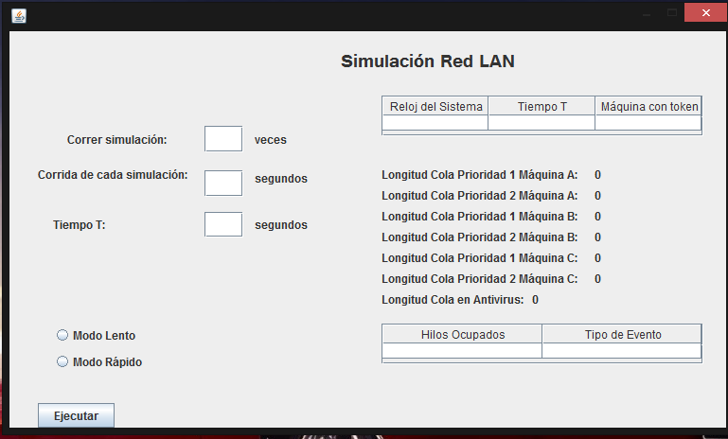

**Imagen 1: Ventana Principal.**

1. Seleccione un modo de ejecución, si selecciona Modo Rápido la aplicación se ejecutará sin esperas y de una forma exhaustiva. Por otra parte, el Modo Lento le permite observar las estadísticas de forma más pausada.
2. Presione el botón "Ejecutar", esto permite que se dé la ejecución de la simulación.

** Por medio del ejecutable no podrá ver estadísticas finales

* Uso de proyecto a través de NetBeans

1. Abra el proyecto de simulación dentro del IDE Netbeans.
2. Mantenga la ventana "Output" del IDE abierta para poder observar correctamente las estadísticas de las corridas.

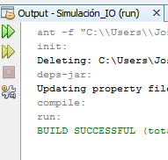

**Imagen 2: Ventana de salida de consola, IDE NetBeans.**

1. Ejecute la opción "Run Project" en la parte superior.

Capture.PNG

**Imagen 3: Botón de ejecución.**

1. Una vez abierto el menú principal, digite en las casillas correspondientes los valores de: Cantidad de corridas a realizar, cantidad de tiempo de cada corrida, tiempo de token.
2. Seleccione un modo de ejecución, si selecciona Modo Rápido la aplicación se ejecutará sin esperas y de una forma exhaustiva. Por otra parte, el Modo Lento le permite observar las estadísticas de forma más pausada.
3. Presione el botón "Ejecutar", esto permite que se dé la ejecución de la simulación.